《面向对象程序课程设计》上机实验报告

班级：软件四班 学号：55210425 姓名：朱家顺
E部分：
- 实验题目
第五题：
以下为定义的图形继承体系：
class Shape{
public:
// . . .
virtual double area(){}
};
class Circle:public Shape{
public:
double area(){…}
// . . .
};
class Triangle:public Shape{
public:
double area(){…}
// . . .
};
// . . .
以下为容器类：
class Manage{
shape *a[100];
public:
// . . .
}
要求完成Manage类的拷贝构造函数，实现深度拷贝；可以改动所有的类，并给出main函数测试程序。

- 解决方案
此题思路与上一题大同小异，通过构造一个基类抽象类和基于此派生的派生类，来实现对象类的创建，然后再创建一个指针容器类管理即可。
- 程序清单
对于第一个要求，实现如下：
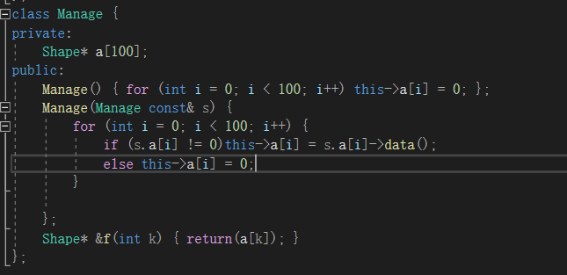
创建了一个无参构造函数和一个含参拷贝构造函数，实现了深度拷贝。
而对于可以改动所有的类这一要求，我的处理方式是，实现派生类已有参数的重新赋值，即Circle类的半径重新赋值、Triangle类的三条边长重新赋值。
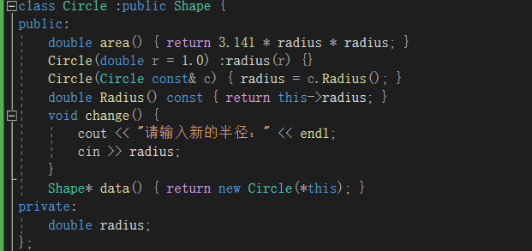
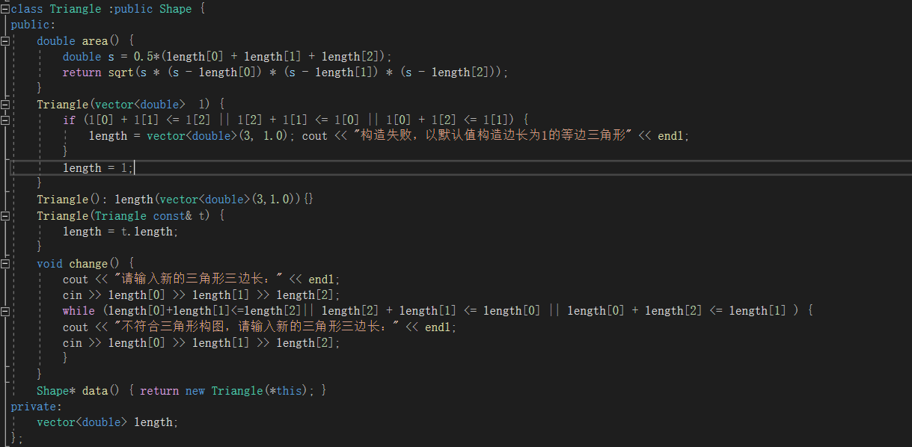
因为此题功能实现代码并不冗杂，所以对应函数实现均是在类的定义中声明的，也就是头文件中。
- 程序运行结果
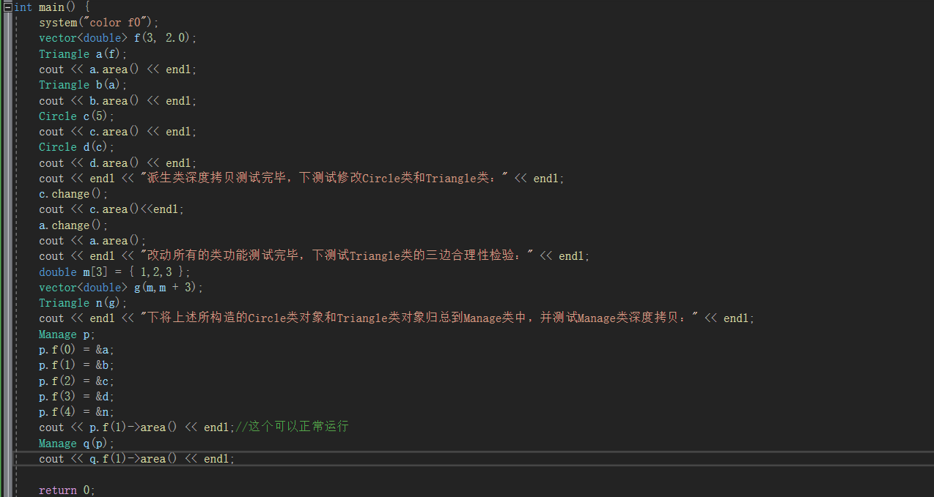
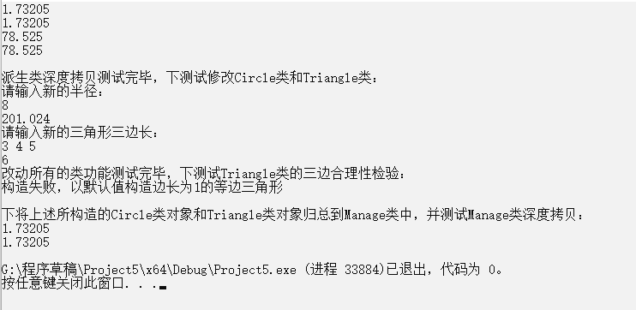
- 体会与总结
对于这一道题，我对多态知识有了更加全面细致的了解。
撰写此题过程中，遇到的一些小问题整理总结如下：
首先是我发现vector容器在类中初始化的格式发生了改变，最初我希望在类中对向量初始化为三个初始值为一的量，然后使用了vector<double> a(3,1.0)的形式，发现程序报错，希望我使用类型名，因此程序应该是默认为我要将此语句重载为函数，至于为何如此，我上网发现vector库中有个initializer_list（列表初始化容器 {}初始化），因此如果要保持原有想法，就应该使用列表进行初始化，也就是{1.0,1.0,1.0}的格式，最后我选择了在构造函数中初始化。
其次，我发现指针容器类的private成员需要初始化，不然程序会出现无法检查出来的错误，应该是因为不初始化的话指针就指向了未知的区域，这是有违C++的法则的。
顺带一提，我发现此题隐藏了一个要求，就是要判定构造的三角形是否符合三角形的要求，即两边之长小于第三边，以及边长和圆的半径要大于0，这些隐藏条件就像边界，也是面对对象程序设计中需要注意的点。

